Обучение устному иноязычному общению
Урок-игра по теме: London.
Учитель англ. языка Заяц Я.В.

Цели урока: обобщение материала по теме «London»; активизация лексико-грамматических навыков и навыков письма; тренировка монологической и диалогической речи.
Оборудование: игровое поле «Крестики – Нолики», карточки с заданиями

Ход урока:

1. Организационный момент. Приветствие.
Hello, guys! Today we have a synthesis lesson on the unit “Face of London”. In order to check your knowledge, I propose to play in the well-known game “Crosses and Zeroes”. I hope you know the rules of the game! All right! First, you need to share the 2 teams. On the blackboard you can see the playing field with the solutions. Both teams play at the same time. The command, which will execute the job faster and more correct, put his mark on the field. In the end of the lesson we will summarize, count the marks of each team and announce the winner.
Ok, let’s start our game!
Игровое поле:
1 | 2 | 3
4 | 5 | 6
7 | 8 | 9

2. Игра «Do you know London?»
Ученик, открывший клетку, говорит предложение по теме «London», ученик второй команды повторяет это предложение и придумывает свое. Игра продолжается до тех пор, пока ученик одной из команд не ошибется.

3. Игра «Russian-English»
Участники получают карточки со словосочетаниями на русском языке. Им необходимо перевести эти словосочетания на английский язык. Каждый ученик переводит только одно словосочетание, затем передает карточку другому. Игра продолжается до тех пор, пока одна из команд полностью не справится с заданием. Побеждает команда, выполнившая задание быстрее и правильнее.
Столица Великобритании (the capital of Great Britain)
Поехать за границу (to go abroad)
Достопримечательности Лондона (the sightseeing of London)
Знаменитые памятники
Скверы Лондона
Букингемский дворец
Башня Лондона

4. «Sightseeing of London»
Look at the blackboard. You can see the pictures of different places of interest of London. Can you name them?
Учащиеся по очереди называют достопримечательности Лондона, изображенные на картинках. Выигрывает команда, которая больше даст правильных ответов.

5. «Remember»
На доске прикреплены картинки с достопримечательностями Лондона. Дети внимательно запоминают их. Затем учитель дает команду «Sleep, children!». Дети закрывают глаза, а учитель убирает какую-нибудь картинку. Затем учитель говорит «Wake up, please!». Дети открывают глаза и должны назвать пропавшую картинку. Выигрывает команда, назвавшая большее количество картинок.

6. «Riddles»
Учитель дает описание одного из интересного места Лондона, а команды должны угадать, о чем идет речь. Выигрывает команда, которая больше даст правильных ответов.
- It is very old. It has a long and cruel history. You can see it from the river Thames. It is not just one building. Many years ago the Kings and the Queens of Britain lived in this place. (The Tower of London) d in
- It stands near the Houses of Parliament. It is really a bell. It weighs 13,720 kilograms. It has a deep tone and you can hear it on the radio. It is a famous clock. (Big Ben)
- It is not far from the Houses of Parliament. It is a symbol of England. It was founded by St. Peter and built by King Edward in 1605. Some famous people are buried there. (Westminster Abbey)
- They stand beside the river Thames. You can also see them from Westminster Abbey. The country’s leaders speak at this place. The famous clock Big Ben stands ear them. (The Houses of Parliament)

7. «Crosswords»
Решите правильно кроссворд, и вы узнаете еще одно слово, обозначающее то, к чему надо стремиться в Royal … Hall
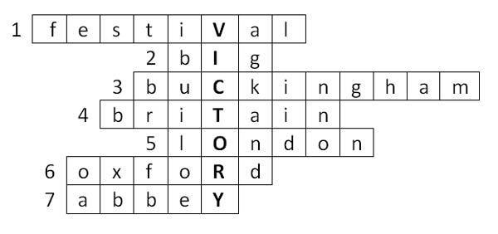
1. … Ben
2. … Palace
3. Great …
4. Tower of …
5. … it’s a city, a museum and an university.
6. Westminster …
7. «New words»
Составьте как можно больше слов, состоящих из букв слова WESTMINSTER ABBEY

8. «Tell about your trip»
Составьте диалог о своем путешествии в Лондон, расскажите, как вы туда добирались, что посетили, чем занимались, что вам понравилось.
Задание не на быстроту составления диалога. Оценивается конструкция предложений, правильность подбора лексики, ее разнообразие. Обоим командам ставятся баллы. Команда, набравшая больше баллов за свой диалог, ставит свой знак в игровом поле.

9. «Theatre»
Участникам каждой команды дается ситуация – разыграть диалог между англичанином и русским туристом, плохо знающим английский язык. Турист спрашивает дорогу к одной из достопримечательности Лондона (выбор свободный). Баллы ставятся за лексику, правильные построенные предложения, количество реплик, актерское мастерство.

10. Заключение.
Жюри подводит итоги, считает количество крестиков и ноликов в игровом поле. Выигрывает команда, знаков которой больше, чем знаков команды соперника.
Well, children! We have the winners! The … (Zeroes or Crosses) have won our game! Well done!
And they receive the first prize!
Our lesson is over! Good bye, pupils! See you soon!

